Лучшая педагогическая практика
Город Тверь, муниципальное образовательное учреждение средняя общеобразовательная школа № 45  с углубленным изучением отдельных предметов  естественнонаучной направленности,  телефон: 8(4822)516000;  факс: 8(4822)516000;  сайт: http://school45.net.ru  Рогова Галина Владимировна, учитель английского языка высшей категории | 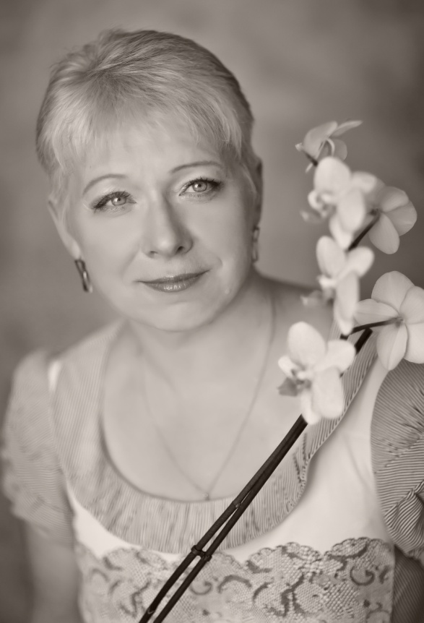
- Основная методическая тема:
Развитие индивидуальности в диалоге культур.

- Основная цель:
Развитие индивидуальных познавательных способностей каждого ребенка, максимально выявляя, инициируя, используя, «окультуривая» индивидуальный (субъектный) опыт ребенка и помогая личности познать себя, самоопределиться и самореализоваться.

- Актуальность проблемы:
Согласно Концепции модернизации российского образования, на общеобразовательном уровне предполагается ориентация образования «не только на усвоение обучающимся определенной суммы знаний, но и на развитие его личности, его познавательных и созидательных способностей». Школа должна измениться так, чтобы реальностью стал педагогически организованный процесс развития школьника, чтобы получаемые учащимися знания имели действительно развивающий эффект, причем для каждого ребенка. Откровенная заинтересованность школьника, любознательность и инициативность - вот очевидные показатели того, что идет процесс развития, а не просто «натаскивания» на определенные знания.
Общеобразовательная подготовка учащихся должна быть организована в тесной взаимосвязи с наукой, новейшими информационными технологиями, позволяющими добиться качественных результатов в обучении и способствующими формированию у учащихся жизненно необходимых навыков и высокой культуры мышления. Личность, способная к творчеству, – главный результат и мерило эффективности современного образования. Поэтому подлинно инновационная система обучения и воспитания должна обладать определенной адаптационной гибкостью, позволяющей учитывать индивидуальные особенности учащихся и оперативно реагировать на социокультурные изменения в общественном развитии.
Определяющая фигура образовательного процесса - учитель. Он является активным носителем содержания образования, способным обеспечить ситуационную корректировку, адаптировать его применительно к определенным условиям, возрастным и психофизическим особенностям учащихся. Учитель – носитель определенной образовательной технологии, индивидуализирующей процесс обучения, повышающей его эффективность.
Современная школа – это школа «информационного века». Организация образовательного процесса видоизменяется и перестает быть только классно-урочной. Сотрудничество школьников и педагогов постепенно переходит в виртуальную коммуникацию. Самостоятельная работа школьника, его работа в группе, обмен материалами с учителем и с другими учениками происходит не только в реальном времени, но и через Интернет. Это способствует внедрению новых педагогических технологий в учебно-воспитательный процесс.
Особое место среди них занимает исследовательская деятельность, в основе которой лежит развитие познавательных навыков учащихся, умений самостоятельно конструировать свои знания, ориентироваться в информационном пространстве, развитие их критического и творческого мышления, умение увидеть, сформулировать и решить проблему.
В этой связи особую значимость приобретает профессионализм учителя, его способность создавать условия для успешной реализации перечисленных направлений, обеспечивать уровень подготовки обучающихся, соответствующий требованиям Государственного образовательного стандарта, что становится невозможным без систематического повышения профессиональной квалификации.
Моделирование уроков на основе использования средств ИКТ и сетевого образовательного ресурса ориентируют учащихся не на усвоение готовых научно-теоретических формул и конкретно-прикладных рекомендаций, а на творческую поисковую деятельность по добыванию, конструированию новых знаний, моделированию и изучению процессов и явлений. С другой стороны, учитель-предметник получает возможность конструировать различные дидактические модели урока в соответствии с педагогическими целями и задачами, которые необходимо реализовывать на данном уроке или в течение определенного периода обучения.
В итоговом докладе ЮНЕСКО определены приоритеты современного образования: научить получать знания, то есть учить учиться; научить трудиться – работать и зарабатывать, то есть учение для труда; научить жить, это учение – для бытия. И научить жить вместе с другими людьми, часто не похожими на тебя – это учение для совместной жизни.
Таким образом, приоритетной целью современного российского образования становится не репродуктивная передача знаний, умений и навыков от учителя к ученику, а полноценное формирование и развитие способностей ученика самостоятельно очерчивать учебную проблему, формулировать алгоритм ее решения, контролировать процесс и оценивать полученный результат – научить учиться. Перед образовательной системой страны стоит непростая задача: формирование и развитие мобильной самореализующейся личности, способной к обучению на протяжении всей жизни. И это в свою очередь корректирует задачи и условия образовательного процесса, в основу которого положены идеи развития личности школьника.

С полным вариантом статьи «Лучшая педагогическая практика» Вы можете ознакомиться в документе «Дайджест.docx», который можно скачать здесь .

